- ORIENTACIONES AL ESTUDIANTE Y AL PADRE DE FAMILIA
(Presentación de la asignatura, la unidad y el DBA)
Señor padre de familia saludo de paz y bien.
El área de matemática requiere de mucha atención y concentración en el desarrollo de las actividades, por lo que le recomendamos leer detenidamente las instrucciones, explicarle al niño(a) y permitirle que con su ayuda las realice, para el aprendizaje sea bien asimilado.

- IDENTIFICACION
2.1 NOMBRE DE LA INSTITUCION EDUCATIVA | 2.2 NOMBRE DEL AREA/ASIGNATURA | #HORAS | GRADO | GRUPO
María Doraliza López de Mejía | MATEMATICA | 5 | 1 | 05

2.3 INFORMACIÓN DE CONTACTO DEL DOCENTE PARA EL RETORNO  DE LAS ACTIVIDADES RESUELTAS: | 2.4 FECHA PARA EL RETORNO DE LAS ACTIVIDADES | INFORMACION DE CONTACTO DEL ESTUDIANTE
Docente Marelis Garcia
mgarciam@inemadol.edu.co

- DESARROLLO DE LA UNIDAD
NOMBRE DE LA UNIDAD: |  | INMERSO EN EL MUNDO DE LOS NUMEROS
ESTANDAR | DBA |  | CATEGORIA ORGANIZADORA | APRENDIZAJES
Reconozco el significado de números en diferentes contextos (medición, conteo, comparación, codificación entre otros…) | Identifica los usos de los números (como código, cardinal, medida, ordinal) y las operaciones (suma y resta). En contextos de juegos, familiares, económicos, entre otros. |  | 1. Pensamiento numérico.  2. Pensamiento métrico espacial.  3. Pensamiento aleatorio. | - Reconocer el uso de números naturales en diferentes contextos.  - Reconocer equivalencia entre diferentes tipos de presentaciones relacionadas con números  - Leer y escribir cantidades  - Elaborar dibujos utilizando diferentes clases de líneas.  - Clasificar y ordenar datos

- DESARROLLO DE LOS APRENDIZAJES:
(Explique cada una de las conceptualizaciones, procedimientos y ejercicios de los aprendizajes propios del Derechos Básicos de Aprendizajes DBA e ilustre con imágenes, diagramas o gráficos)
Continuamos reforzando los temas de la semana anterior

- ACTIVIDADES QUE LOS ESTUDIANTES DEBEN REALIZAR PARA SER REMITIDAS AL DOCENTE
1. Completa

10

2. Leo y escribo cantidades
Continua
10=diez 12= 14= 16= 18=
11= 13= 15= 17= 19=
2
3. Escribe el numero anterior y siguiente.

5
8
15
18

10
13

1

19
12
7
9

4. colorea el número menor y marca la tarjeta que tiene el número mayor

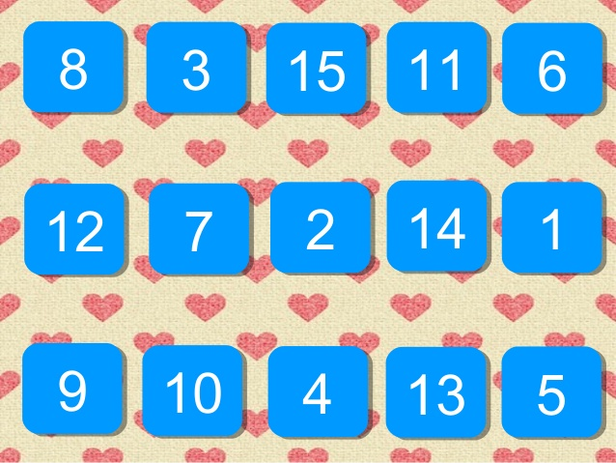

5. observo, coloreo el dibujo y coloreo un cuadrito por cada figura encontrada

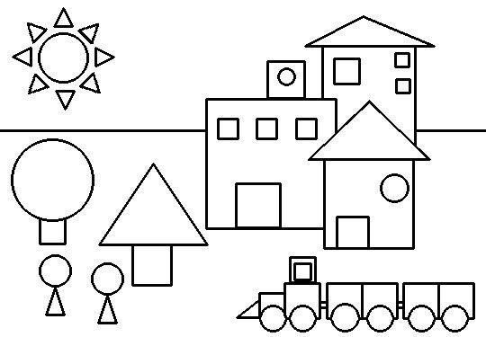

6. Dibuja un paisaje utilizando líneas rectas y curvas.

- BIBLIOGRAFIA/CIBERGRAFIAS

Google imágenes
Estudio matemático editorial futuro
Píldoras para educar

.

- PARA SABER MÁS..!
(Relacione aquellas fuentes Web de instituciones públicas o privadas que contribuyen a profundizar los aprendizajes desarrollados )
.

- SITIOS WEB SUGERIDOS (Click)
(Dependiendo del área/asignatura se recomiendan los siguientes sitios web))
https://aprende.colombiaaprende.edu.co/sites/default/files/naspublic/ContenidosAprender/index.html  https://earth.google.com/web/@0,0,0a,22251752.77375655d,35y,0h,0t,0r?hl=es  https://tv.masterd.es/recursos-educativos  https://www.youtube.com/watch?v=PCRCrdJbaCM  https://www.youtube.com/user/julioprofe  https://www.youtube.com/user/AcademiaInternet  https://www.youtube.com/user/MateMovil1  https://www.youtube.com/channel/UCsF2xJz1ciaZlxHGk-PSSvg | https://contenidos.colombiaaprende.edu.co/contenidos  https://es.khanacademy.org/  https://earth.google.com/web/@0,0,0a,22251752.77375655d,35y,0h,0t,0r?hl=es  https://www.youtube.com/watch?v=pS7p6FfU4bE  https://www.youtube.com/channel/UCbho5-gJi8FwvhVFzfod6VQ  https://www.youtube.com/user/ElRobotdePlaton  https://www.youtube.com/user/atiempopreescolar  .

